附件1

辽宁省职业教育精品在线开放课程建设技术要求
（2023年版）
为了保证辽宁省职业教育精品在线开放课程的建设和共享，根据《辽宁省教育厅关于职业教育精品在线开放课程建设与共享实施方案》精神，制订如下课程建设技术要求：
- 精品在线开放课程基本要求
- 课程内容
在课程内容方面，要求“能够涵盖课程标准（或课程教学基本要求）规定内容、覆盖该课程所有知识点和技能点，包含完整的教学内容和教学活动，适合网络传播和在线自主学习，支持面向职业教育技能型人才培养的混合式教学改革。推进专业技能与职业岗位相衔接，课程内容与职业标准相融合。把课程思政建设作为落实立德树人根本任务的关键环节，将思想政治教育贯穿课堂教学过程，充分发掘各类课程和教学方式中蕴含的思想政治教育资源，引导学生学习知识、锤炼心志、涵养品行”。
- 课程资源
在课程资源方面，要求应结合实际教学需要，“以服务自主学习和课程教学改革为建设依据，以课程教学资源的系统完整为基本要求，以资源充分开放共享为目标，做好课程基本资源、拓展资源和生成资源建设，注重课程资源的适用性和易用性”。并从基本资源和拓展资源两个方面组织课程资源建设。
- 基本资源。基本资源是指能系统、完整、科学反映本课程教学理念、教学思想、教学设计、资源配置及利用、课程改革成果，有力支撑教学目标实现的核心资源，包括课程简介、教学大纲、教学日历、课程导学、教学设计、评价标准、教案或演示文稿、学习指导、练习、作业、案例、知识结构、参考资料目录，课程全程教学录像等反映教学活动必需的资源。
- 拓展资源。拓展资源是指反映课程特点，支持教学过程的辅助资源。例如：案例库、专题讲座库、素材资源库，学科专业知识检索系统、演示/虚拟/仿真实验实训（实习）系统、试题库系统、作业系统、在线自测/考试系统，课程教学、学习和交流工具及综合应用多媒体技术建设的网络课程等。
- 生成资源。生成资源是指为全程记录和跟踪教师的教学和学生的学习过程、内容、反馈等资源。例如：单元测试、期中与期末考试试卷，实践、练习记录，以及作业、主题讨论等等。
- 基本资源建设技术要求
- 结构要求
基本资源满足理论教学、实践教学、企业培训需要，包括课程概要、理论教学资源、实践教学资源和企业培训资源，基本资源结构如图1所示。依据课程自身特点和教学需要，灵活调配置各类资源。
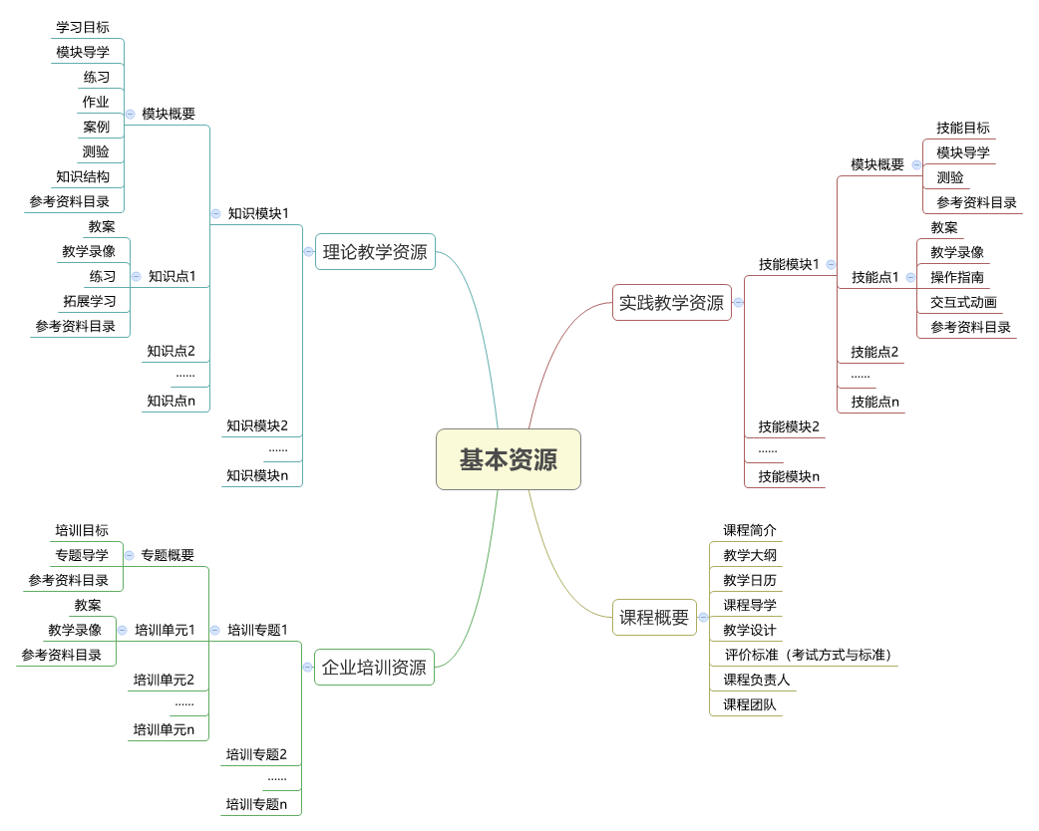
图 1 基本资源结构
课程概要包括课程简介、教学大纲、教学日历、课程导学、教学设计、评价标准，以及课程负责人和课程团队介绍。
理论教学资源按照知识模块、知识点分类管理，知识模块为一个相对完整的教学单元，要求有明确的学习目标、模块导学、练习、作业、案例、测验、知识结构和参考资料目录。知识模块由若干知识点构成。知识点服务于单一的知识点学习任务，要求包括教案和全程教学录像、练习、拓展学习资源和参考资料目录。为了适应在线学习要求，建议知识点所对应的教学录像时长不超过15分钟。
实践教学资源按照技能模块和技能点分类管理。技能模块服务于相对完整的单项技能培养，例如：回转轴轴段机械加工工艺。技能模块要求有明确的技能目标、模块导学、技能测验和参考资料目录。技能模块由若干技能点构成。技能点服务于单一的技能学习任务，例如回转轴轴段中装夹工序，要求包括教案、全程教学录像、操作指南、交互动画、参考资料目录等。
企业培训资源是由企业提供或校企共建的教学资源。以培训专题为单位进行组织，培训专题由专题概要及其培训单元构成。专题概要包括培训目标、专题导学和参考资料目录。培训单元包括教案、教学录像和参考资料目录。
- 格式与技术要求
基本资源应符合以下格式与技术要求（各表格中属性“必选项”是指必须达到的要求，“可选项”是指建议达到的要求）：
- 课程概要
课程简介、教学大纲、教学日历、课程导学、教学设计、评价标准，以及课程负责人和课程团队介绍。
表 1 课程概要基本资源要求
编号 | 教学资源 | 技术要求 | 内容 | 是否必选
1 | 课程简介 | HTML或PDF格式 | 课程简介包括课程特点、教学目标、教学内容覆盖面、教学方法及组织形式、授课对象要求、教材与参考资料等内容 | 必选
2 | 课程图片 | 尺寸：1920X1080像素，建议提供同比例大图；位深：24位；分辨率72dpi | 高品质的课程封面能够吸引用户眼球，帮助用户更好地理解课程内容风格 | 必选
3 | 试看视频 | 视频压缩采用H.264(MPEG-4 Part10：profile=main, level=3.0)编码方式，码流率256 Kbps以上，帧率不低于25 fps，分辨率不低于720×576（4:3）或1024×576（16:9），时长不超过10分钟。 | 课程的试看视频是以更加具象的方式向学习者介绍课程的主要内容 | 必选
4 | 教学大纲 | HTML或PDF格式 | 教学大纲以纲要形式规定课程的教学内容，具体应包括课程的教学目的、教学任务、教学内容的结构、模块或单元教学目标与任务、教学活动以及教学方法上的基本要求等。  教学大纲按照知识模块、技能模块或企业培训逐项填写 | 必选
5 | 教学日历 | HTML或PDF格式 | 教学日历是教师组织课程教学的具体实施计划表，应明确规定教学进程、授课内容、课外作业、授课方式等。要求以文档形式提供最近完成的一个教学周期的教学日历 | 必选
6 | 课程导学 | HTML或PDF格式 | 面向学生自主学习，课程导学提供详细的学习路径、学习方法或建议 | 可选
7 | 教学设计 | HTML或PDF格式 | 包括教学目标、教学重难点、教学方法、教学步骤与时间分配等 | 可选
8 | 评价标准 | HTML或PDF格式 | 评价标准描述课程成绩的构成、评定方式、评定标准等 | 可选
9 | 课程负责人 | HTML或PDF格式 | 描述姓名、专业、职称、职务、职称、部门、单位、电子邮箱、个人简介等信息 | 必选
10 | 课程团队 | HTML或PDF格式 | 逐一介绍课程团队姓名、专业、职称、职务、职称、部门、单位、电子邮箱、个人简介等信息 | 必选
- 知识模块
知识模块满足综合性知识学习任务，是一个相对完整和独立的教学单元，需要经过较长时间（例如，数周）的教学活动完成。按照教材章节体系，其涵盖一章及以上的教学内容。
表 2 知识模块基本资源要求
编号 | 教学资源 | 技术要求 | 内容 | 是否必选
1 | 学习目标 | HTML或PDF格式 | 介绍本模块的学习的知识认知目标 | 必选
2 | 模块导学 | HTML或PDF格式 | 介绍本模块的学习路径、学习方法 | 必选
3 | 练习 | 遵循SCORM 1.3 | 为实现本模块知识目标，要求学生完成的综合练习 | 可选
4 | 作业 | 遵循SCORM 1.3 | 为实现本模块知识目标，要求学生完成的课后作业 | 可选
5 | 案例 | 参见教学案例技术要求 | 结合技能型人才培养目标，结合本模块认知目标，选择优秀案例 | 可选
6 | 测验 | 遵循SCORM 1.3 | 学习本模块后，在线完成的测试 | 可选
7 | 知识结构 | JPEG/PNG | 知识概念图或思维导图 | 可选
8 | 参考资料目录 | 参见参考资料目录技术要求 |  | 可选
表 3 教学案例技术要求
编号 | 要求 | 是否可选
1 | 案例必须具有典型意义，能反映职业岗位能力要求。 | 必选
2 | 格式不限，能够通过常用浏览器或软件正常使用 | 必选
3 | 有关媒体素材符合本要求中对媒体素材的技术要求 | 必选
表 4 参考资料目录技术要求
编号 | 要求 | 是否可选
1 | 国家政策性文件、法律法规、行业规范、企业规范、国家标准和国际标准等文献，应采用最新正式发布的文件 | 必选
2 | 有实际的参考价值 | 必选
3 | 版本号、发布日期、发布单位、使用范围要明确 | 必选
4 | 符合文本素材的技术要求 | 必选
5 | 文献资源的编目参考CDLS（中国数字图书馆标准与规范）相关要求 | 必选
- 知识点
知识点服务于单一的知识学习任务，要求包括教案和全程教学录像、练习、拓展学习资源和参考资料目录。
表 5 知识点基本资源要求
编号 | 教学资源 | 技术要求 | 内容 | 是否必选
1 | 教案 | HTML或PDF格式 |  | 必选
2 | 演示文稿 | 参见演示文稿技术要求 |  | 可选
3 | 教学录像 | 参见教学录像技术要求 | 为实现本模块知识目标，要求学生完成的综合练习 | 必选
4 | 练习 | 遵循SCORM 1.3 | 为实现本模块知识目标，要求学生完成的综合练习 | 可选
5 | 拓展学习 | HTML或PDF格式 | 提供延伸或拓展学习的教学资源或学习路径 | 可选
6 | 参考资料目录 | 参见参考资料目录技术要求 |  | 可选
表 6 演示文稿技术要求
编号 | 要求 | 是否必选
1 | 文件制作所用的软件版本不低于Microsoft Office 2003 | 必选
2 | 采用PPT、PPTX格式或PDF格式，不要使用PPS格式。如果有内嵌音频、视频或动画，则应在相应目录单独提供一份未嵌入的文件。同时提供关于最佳播放效果的软件版本说明 | 必选
3 | 模板朴素、大方，颜色适宜，便于长时间观看；在模板的适当位置标明课程名称、模块（章或节）序号与模块（章或节）的名称 | 可选
4 | 多个页面均有的相同元素，如背景、按钮、标题、页码等，可以使用幻灯片母版来实现 | 可选
5 | 每页版面的字数不宜太多。正文字号应不小于24磅字，使用Windows系统默认字体，不要使用仿宋、细圆等过细字体，不使用特殊字体，如有特殊字体需要应转化为图形文件 | 可选
6 | 文字要醒目，避免使用与背景色相近的字体颜色 | 必选
7 | 页面行距建议为1.2倍，可适当增大，左右边距均匀、适当 | 可选
8 | 页面设计的原则是版面内容的分布美观大方 | 必选
9 | 恰当使用组合：某些插图中位置相对固定的文本框、数学公式以及图片等应采用组合方式，避免产生相对位移 | 可选
10 | 尽量避免不必要的组合，不同对象、文本的动作需要同时出现时，可确定彼此之间的时间间隔为0秒 | 可选
11 | 各级标题采用不同的字体和颜色，一张幻灯片上文字颜色限定在4种以内，注意文字与背景色的反差 | 必选
12 | 不宜出现不必要的动画效果，不使用随机效果 | 可选
13 | 动画连续，节奏合适 | 必选
14 | 文件内链接都采用相对链接，并能够正常打开 | 必选
15 | 文件中链接或插入的其他素材满足本要求中关于媒体素材的技术要求 | 必选
16 | 使用超级链接时，要在目标页面有“返回”按钮 | 必选
17 | 鼠标移至按钮上时要求显示出该按钮的操作提示 | 可选
18 | 不同位置使用的导航按钮保持风格一致或使用相同的按钮 | 可选
19 | 尽可能少用宏，播放时不要出现宏脚本提示 | 必选
表 7 教学录像技术要求
编号 | 要求 | 是否必选
1 | 教学录像按教学单元录制 | 必选
2 | 录像环境光线充足、安静，教师衣着得体，讲话清晰，板书清楚 | 必选
3 | 视频压缩采用H.264(MPEG-4 Part10：profile=main, level=3.0)编码方式，码流率512 Kbps以上，帧率不低于25 fps，分辨率不低于720×576（4:3）或1024×576（16:9）。 | 必选
4 | 声音和画面要求同步，无交流声或其他杂音等缺陷，无明显失真、放音过冲、过弱。伴音清晰、饱满、圆润，无失真、噪声杂音干扰、音量忽大忽小现象。解说声与现场声、背景音乐无明显比例失调。音频信噪比不低于48 dB | 必选
5 | 字幕要使用符合国家标准的规范字，不出现繁体字、异体字(国家规定的除外)、错别字；字幕的字体、大小、色彩搭配、摆放位置、停留时间、出入屏方式力求与其他要素（画面、解说词、音乐）配合适当，不能破坏原有画面 | 可选
6 | 采用MP4格式 | 必选
7 | 建议提供1920×1080（16:9）分辨率的教学录像 | 可选
8 | 建议时长不超过15分钟，不低于1分钟 | 可选
- 技能模块
技能模块满足单项技能学习任务，是一个相对完整和独立的教学单元。
表 8 技能模块概要基本资源要求
编号 | 教学资源 | 技术要求 | 内容 | 是否必选
1 | 技能目标 | HTML或PDF格式 | 本模块的能力培养目标。 | 必选
2 | 模块导学 | HTML或PDF格式 | 介绍学习路径、学习方法 | 必选
3 | 测验 | HTML或PDF格式 | 介绍技能测验方法 | 可选
4 | 参考资料目录 | 参见参考资料目录技术要求 |  | 可选
- 技能点
技能点满足单一技能点学习目标，属于技能模块的基本组成单位。
表 9 技能点基本资源要求
编号 | 教学资源 | 技术要求 | 内容 | 是否必选
1 | 教案 | HTML或PDF格式 |  | 必选
2 | 演示文稿 | 参见演示文稿技术要求 |  | 可选
3 | 操作指南 | HTML或PDF格式 | 按照操作的时间顺序，逐步说明具体操作的方法和步骤，以及注意事项，提供PDF格式的操作手册 | 可选
4 | 教学录像 | 参见教学录像技术要求 | 面向单项技能点学习的详细操作过程演示 | 必选
5 | 交互式动画 | 建议使用JavaScript技术开发。不要使用Flash等过时技术。 | 建议在第三方网络平台发布的交互式动画，并保证以访客方式访问 | 可选
6 | 参考资料目录 | 参见参考资料目录技术要求 |  | 可选
- 培训专题
培训专题满足单项培训教学任务，是一个相对完整和独立的教学单元。
表 10 培训模块概要基本资源要求
编号 | 教学资源 | 技术要求 | 内容 | 是否必选
1 | 培训目标 | HTML或PDF格式 | 本模块的能力培养目标。 | 必选
2 | 专题导学 | HTML或PDF格式 | 介绍学习路径、学习方法 | 必选
3 | 参考资料目录 | 参见参考资料目录技术要求 |  | 可选

表 11 培训单元基本资源要求
编号 | 教学资源 | 技术要求 | 内容 | 是否必选
1 | 教案 | HTML或PDF格式 |  | 必选
2 | 教学录像 | 参见教学录像技术要求 |  | 可选
3 | 参考资料目录 | 参见参考资料目录技术要求 |  | 可选
- 拓展资源建设技术要求
拓展资源是指反映课程特点，应用于各教学与学习环节，支持课程教学和学习过程，较为成熟的多样性、交互性辅助资源。例如：案例库、专题讲座库、素材资源库，学科专业知识检索系统、演示/虚拟/仿真实验实训（实习）系统、试题库系统、作业系统、在线自测/考试系统，课程教学、学习和交流工具及综合应用多媒体技术建设的网络课程等。拓展资源由课程建设单位负责运营，并保证资源的合法性与可用性。
- 生成资源建设技术要求
生成资源为全程记录和跟踪教师的教学和学生的学习过程、内容、反馈等。生成资源依托在线教学系统实现资源的积累。
- 教师在教学过程中，严格控制教学过程中的无效或垃圾数据的生成。例如：废弃的教学录像、测验、作业要求及时清理，以及在讨论区中无效灌水帖。
- 教学系统要保证数据安全，访问须进行严格的授权保护。
- 教学系统要提供统一的应用程序接口、数据导入导出接口及其说明文档。
- 技术架构须采用分层设计理念。
- 界面设计要尽可能的便于用户操作。
- 按照协议约定提供相应的开发及技术文档。
- 资源提交
基本资源和扩展资源通过课程申报系统提交，生成资源按照协议约定采用相应的方式提交。

